STUDI POTENSI AIR BENDUNG GDE BONGOH UNTUK MEMENUHI
KEBUTUHAN AIR IRIGASI DI DAERAH IRIGASI GDE BONGOH
KABUPATEN LOMBOK TENGAH

Fahrurrizal S.¹, M. Bagus Budianto², Lilik Hanifah²
¹ Mahasiswa Jurusan Teknik Sipil, Fakultas Teknik, Universitas Mataram
² Dosen Jurusan Teknik Sipil, Fakultas Teknik, Universitas Mataram

INTISARI
Daerah Irigasi Gde Bongoh secara administratif berada di wilayah Kabupaten Lombok Tengah yang memanfaatkan air dari sungai Lenek melalui Bendung Gde Bongoh sebagai sumber air irigasi. Kondisi saat ini terjadi penurunan Intensitas Tanam di lapangan. Intensitas Tanam existing dari data yang ada sebesar 225 % dengan pola tanam MT I Padi 100% + MT II Padi-Palawija 75% + MT III palawija 50%. Kondisi ini memerlukan suatu analisis guna mengetahui pola tanam yang tepat untuk memaksimalkan hasil produksi pertanian.
Dalam studi ini dilakukan beberapa simulasi pola tanam untuk mengetahui luas sawah yang bisa ditanami sesuai dengan jenis tanaman dan musim tanamnya yang didasarkan dengan kondisi iklim dan ketersediaan air pada Bendung Gde Bongoh serta dilakukan simulasi awal tanam untuk mendapatkan awal tanam yang tepat.
Hasil analisis beberapa alternatif pola tanam yang direncanakan dari kondisi keandalan Q80% diperoleh pola tanam yang membutuhkan air irigasi terkecil yaitu pada pola tanam I (Padi+Kacang Tanah) – (Bawang) – (Bawang) pada awal tanam Oktober I sebesar 9.391.782,31 m³ dengan intensitas tanam sebesar 229% serta untuk kebutuhan air irigasi terbesar terjadi pada pola tanam III (Padi+Cabai) – (Buncis) – (Tembakau) pada awal tanam desember II sebesar 16.140.624,61 m³ dengan intensitas tanam sebesar 172%.
Kata Kunci : ketersediaan Air, Kebutuhan Air, Pola Tanam.

1.PENDAHULUAN
Air merupakan salah satu unsur yang sangat penting dalam produksi pangan. Jika air tidak tersedia maka produksi pangan akan terhenti. Keberadaan air merupakan syarat yang sangat penting untuk menunjang produktivitas hasil pertanian, sehingga salah satu usaha yang dilakukan pemerintah dan masyarakat adalah memanfaatkan air semaksimal mungkin. Kebutuhan air di sawah merupakan suatu yang mutlak harus terpenuhi sesuai dengan tanaman dan tingkat pertumbuhannya dapat terpenuhi tepat pada waktunya dan tepat pada jumlahnya. Pada bidang pertanian, air adalah kebutuhan pokok bagi tanaman untuk tumbuh dan berkembang. Secara sederhana air diartikan disini sebagai upaya memelihara, memperpanjang, meningkatkan dan meneruskan kemampuan produktif dari sumber daya pertanian untuk memenuhi kebutuhan konsumsi pangan. Kebutuhan air bagi pertanian dapat diperoleh melalui sungai, waduk dan dapat juga melalui tanah. Kebutuhan air di sawah merupakan suatu hal yang mutlak, kebutuhan air sesuai dengan tanaman dan tingkat pertumbuhannya harus dapat terpenuhi tepat pada waktunya dan tepat pula jumlahnya.
Kabupaten Lombok Tengah merupakan salah satu Kabupaten yang berada di wilayah Provinsi Nusa Tenggara Barat. Secara geografis Kabupaten Lombok Tengah terletak antara 82° 7' - 8° 30' Lintang Selatan dan 116° 10' - 116° 30' Bujur Timur. Kabupaten ini memiliki luas wilayah 1.208,39 km² dengan populasi sebanyak 860.209 jiwa,yang terletak di tengah Pulau Lombok. Ibu Kota dari Kabupaten Lombok Tengah ialah Kota Praya. Kabupaten Lombok Tengah secara administratif terdiri dari 12 jumlah Kecamatan, dan 107 Kelurahan, salah satu Kecamatannya yaitu Kecamatan batukliang. Di Kecamatan batukliang terdapat D.I Gde Bongoh 2644 Ha dengan beberapa wilayah desa cakupan yaitu desa Selebung, Desa Tampak Siring, Desa Beber, Desa Pagutan, Desa Mantang, Desa Barabali sedang ada 3 desa di Kecamatan Praya meliputi Desa Montong Terep, Desa Mertak Tombok dan Desa Aik Mual di Propinsi Nusa Tenggara Barat.
Sumber air keseluruhan berasal dari sungai lenek dengan bendung Gde Bongoh. .Sebagian besar warga masyarakat yang tinggal di kawasan irigasi Gde Bongoh Kecamatan batukliang pada umumnya para petani yang tidak memiliki penghasilan tetap dan keadaan ekonomi yang tergolong menengah kebawah. Kondisi saat ini terjadi penurunan Intensitas tanam di lapangan. Intensitas tanam existing dari data yang ada sebesar 225% dengan pola tanam MT.I (Padi 100%) + MT.II (Padi + Palawija 75%) + MT III ( Palawija 50% ) . Berdasarkan gambaran di atas, dalam upaya untuk meningkatkan hasil tanam maksimum berdasarkan ketersediaan debit yang ada saat ini pada Daerah Irigasi Gde Bongoh maka perlu adanya kajian tentang “Studi Potensi Air Pada Bendung Gde Bongoh Untuk Memenuhi Kebutuhan Air Irigasi Di Kecamatan Batukliang Kabupaten Lombok Tengah” sehingga kajian ini dapat memberikan manfaat dalam upaya meningkatkan produksi pertanian sesuai yang diharapkan pemerintah serta dapat meningkatkan pendapatan bagi masyarakat setempat.
2.LANDASAN TEORI
Irigasi
Irigasi adalah usaha untuk memperoleh air dengan menggunakan bangunan dan saluran buatan untuk keperluan penunjang produksi pertanian. Secara teknis irigasi juga dapat didefinisikan sebagai upaya menyalurkan air ke lahan pertanian melalui saluran-saluran pembawa ke lahan pertanian dan setelah air tersebut dimanfaatkan secara maksimal, kemudian menyalurkannya ke saluran pembuang dan berakhir ke sungai. Untuk mengalirkan dan membagi air irigasi dikenal ada empat cara utama (Mawardi, 2007), yaitu :
- Pembagian air irigasi lewat permukaan tanah,
- Pembagian air irigasi melalui bawah permukaan tanah,
- Pembagian air irigasi dengan pancaran,
- Pembagian air irigasi dengan cara tetesan.

Bendung
Bendung adalah bangunan atau komplek bangunan melintang sungai yang berfungsi mempertinggi elevasi air dan membelokkan air agar dapat mengalir ke saluran dan masuk ke sawah untuk keperluan irigasi. Secara fisik bendung terdiri dari (Soekrasno,S.2007) :
a. Tubuh bendung,
- Bangunan pembilas,
- Bangunan pengelak dan peredam energy,
- Kantong lumpur
- Pintu pengambilan,
- Tanggul Banjir,
- Rumah jaga,
- Bangunan pelengkap lainnya

3. Analisis Hidrologi
1.Uji konsistensi data curah hujan
Persamaan yang digunakan sebagai berikut (Sri Harto, 1993) :
$S_{k}∗$ = $\frac{S_{k}∗}{D_{y}}$
k = 1, 2, 3,…, n

$D_{y}²$ = ${\frac{\sum_{i=l}^{n}{\left(Yi−Ȳ\right)}}{n}}^{2}$
$S_{k}∗$ = $\sum_{i+l}^{k}{\left(Yi−Ȳ\right)}$ dengan :
n = jumlah data hujan,
Yi = data curah hujan,
Ȳ = rerata curah hujan,
$S_{k}∗$,$S_{k}∗$,$D_{y}$ =nilai statistik.
Nilai statistik Q
Q = $\max_{0≤k≤n}|S_{k}∗|$
Nilai statistik R (Range)
R= $\max_{0≤k≤n}S_{k}∗−\min_{0≤k≤n}S_{k}∗$
dengan :
Q = nilai statistik
n = jumlah data hujan
Statistik Q dan R diberikan pada Tabel 1 berikut:
Tabel 1 Nilai Q / √n dan R / √n

2. Analisis curah hujan rerata daerah
  - Cara rata-rata Aljabar
  - Cara polygon Thiessen
  - Cara garis Isohyet
Evapotranspirasi
Perhitungan evapotranspirasi dihitung berdasarkan Metode Penman (modifikasi
dan Pertanian PBB (FAO). FAO) sesuai rekomendasi Badan Pangan. Persamaan Penman modifikasi FAO adalah: (Anonim, 2011) :
${ET}_{0}=c\left(W.Rn+\left(1−W\right).f\left(u\right).\left(e_{a}−e_{d}\right)\right)$ dengan :
${ET}_{0}$ = evapotranspirasi tanaman acuan (mm/hari),
W = faktor temperatur dan ketinggian,
Rn = radiasi bersih (mm/hari),
$e_{a}$ = tekanan uap jenuh (mbar),
$e_{d}$ = tekanan uap nyata (mbar),
c = faktor koreksi kecepatan angin dan kelembaban,
Rh = kelembaban udara (%).
dengan harga-harga :
$w=\frac{d}{d+y}$
dengan rumus pendukung lainnya :
d =2(0.00738$T_{c}$+0.8072${}^{Tc}$-0.0016 $y=0.386\frac{P}{L}$
$R_{nl}=f\left(T\right)×f\left(ed\right)×f\left(u\right)×R_{a}$
${ea=7,01×1,062}^{T}$
$ed=Rh×ea$
P = 1013 – 0.1055. E
L = 595 – 0,510T
dengan :
E = elevasi medan dari muka air laut (mm),
T = temperatur rata-rata (C˚).
Sedangkan :
Rn = $R_{ns}−R_{nl}$
$R_{ns}$ = (1 – α)Rs
α = 6% (areal genangan)
α = 25% (areal irigasi)
α = 25% (catchment area)
$$R_{ns}=\left(a+\frac{b∗n}{N}\right)∗Ra$$
Reduksi pengurangan temperatur karena keinginan elevasi dengan pengaliran diambil menurut persamaan:
$Tc=T−0,006×δE$
dengan :
Tc = temperatur terkoreksi (˚C),
T = temperatur rata-rata (˚C),

Korelasi terhadap lama penyinaran matahari lokasi perencanaan adalah:
$\frac{n}{N_{c}}=\frac{n}{N}−0,1δE$

dengan :
$\frac{n}{N}$ = lama penyinaran matahari terukur (%),
$\frac{n}{N_{c}}$ = penyinaran matahari terkoreksi (%).
Tabel 2 Nilai Ra

Sumber : Suhardjono, 1994
Analisis Ketersediaan Air
Dalam memperoleh besarnya debit pada suatu lokasi studi ada dua cara yang dapat dilakukan yaitu pengukuran langsung di lapangan dan menganalisis data masukan seperti hujan menggunakan metode-metode yang disesuaikan dengan karakteristik DAS dan hujan pada lokasi. Dalam penelitian ini D.I Gde Bongoh merupakan irigasi semi teknis di bawah pengawasan Pemda Kabupaten Lombok Tengah yang memanfaatkan sumber air melalui Bendung Gde Bongoh sehingga terdapat pencatatan data debit. Analisis yang digunakan adalah dengan metode tahun dasar perencanaan (basic year) dengan peluang keandalan 80% dan 50%.
Debit Andalan
Untuk sistem irigasi dengan memanfaatkan air sungai kemudian informasi ketersediaan air di sungai (debit andalan) perlu untuk diketahui. Debit andalan adalah debit minimum sungai atau waduk untuk kemungkinan terpenuhi yang sudah ditentukan yang dapat dipakai untuk irigasi. Debit andalan dihitung dengan menggunakan data debit pengamatan rata-rata setengah bulan masing-masing sungai (Anonim, 1986). Debit andalan yang digunakan pada perhitungan ini adalah debit andalan dengan probabilitas 80% (Q80), artinya resiko yang akan dihadapi karena terjadi debit lebih kecil dari debit andalan sebesar 20% banyaknya pengamatan dan dapat dihitung dengan menggunakan persamaan probabilitas sebagai berikut (Subarkah, 1980 dalam Hariadi 2010):
$Q_{80}=\frac{m}{n+1}∗100\text{\%}$
dengan :
P = peluang curah hujan yang terjadi (%),
m = nomor urut angka pengamatan dalam susunan (dari besar ke kecil),
n = banyaknya pengamatan (jumlah data),
Q80 = debit andalan dengan probabilitas 80%.
Kebutuhan Air Irigasi
Kebutuhan air irigasi dapat diketahui dengan menghitung kebutuhan air tanaman. Hasil perhitungan irigasi digunakan untuk menganalisis air, yaitu membandingkan debit air yang ada di sungai dengan kebutuhan air irigasi. Persamaan untuk menghitung kebutuhan air irigasi digunakan adalah persamaan : (Anonim, 2011)
NFR =${\left({ET}_{c}−R_{e}\right)}/{8,64}$
dengan :
NFR = kebutuhan air irigasi (lt/dt/ha),
${ET}_{c}$ = kebutuhan air tanaman (mm/hari),
$R_{e}$ = curah hujan efektif (mm/hari),
8,64 = faktor konversi dari mm/hari ke lt/dt/ha.
Kebutuhan Air Tanaman
1.Penyiapan lahan
Untuk perhitungan kebutuhan irigasi selama penyiapan lahan, digunakan metode yang dikembangkan oleh Van de Goor Zijlstra tahun 1968. Metode tersebut didasarkan pada laju air konstan dalam liter/detik selama periode penyiapan lahan dengan rumus sebagai berikut (Anonim, 1986):
$IR=\frac{M.e^{k}}{\left(e^{k}−1\right)}$
dengan :
IR = kebutuhan air irigasi di tingkat persawahan (mm/hari),
M = kebutuhan air untuk mengganti kehilangan air akibat evaporasi dan perkolasi di sawah yang sudah dijenuhkan, M = Eo+p (mm/hari),
Eo = evaporasi air terbuka yang diambil 1,1 $E_{}$ selama penyiapan lahan (mm/hari),
P = perkolasi,
K = M . T/S,
T = jangka waktu penyiapan lahan (hari),
S = kebutuhan air untuk penjenuhan ditambah dengan lapisan air 50mm, yakni 200 + 50 = 250mm,
e = bilangan alam (2,7182881820).
2. Pemakaian konsumtif
Pemakaian konsumtif didefinisikan sebagai jumlah air aktual yang digunakan tanaman untuk transpirasi dan evaporasi selama pertumbuhannya. Pemakaian konsumtif dihitung berdasarkan rumus: (Anonim, 2011)
${ET}_{c}=kc×{ET}_{o}$
dengan :
${ET}_{c}$ = evapotranspirasi tanaman (mm/hari),
${ET}_{o}$ = evapotranspirasi tanaman acuan (mm/hari),
kc = koefisien tanaman sesuai dengan pertumbuhannya.

Tabel 3 Koefisien Tanaman

3. Penggantian Genangan Air
Pada proses budidaya tanaman padi penggantian lapisan air dilakukan pada:
a. Setelah pemupukan, diusahakan untuk menjadwalkan dan mengganti lapisan air menurut kebutuhan.
b. Jika ada penjadwalan semacam itu, dilakukan penggantian sebanyak 2 kali, masing-masing 50 mm (atau 3,3 mm/hari selama ½ bulan) selama sebulan dan dua bulan setelah tranplantasi (pemindahan).
4. Efisiensi Irigasi
Efisiensi irigasi digunakan untuk menentukan efektifitas sistem irigasi dan pengolahannya dalam memenuhi permintaan penggunaan konsumtif tanaman selama pertumbuhan. Efisiensi irigasi bervariasi tergantung pada tahap pertumbuhan tanaman. Kehilangan air yang mempengaruhi efisiensi irigasi terjadi selama pengangkutan air dari sumber ke sawah dan saat penggunaan sawah selama praktek distribusi yang dilakukan petani. Besarnya efisiensi dapat dilihat pada tabel berikut ini:

Tabel 4 Nilai Efisiensi Irigasi

Angka efisiensi irigasi keseluruhan tersebut dihitung dengan cara mengkonversi efisiensi di masing-masing tingkat yaitu 0,9 x 0,9 x 0,8 = 0,648 ≈ 65 %.
5. Perkolasi dan Infiltrasi
Infiltrasi merupakan proses masuknya air dari permukaan tanah ke dalam tanah (daerah tidak jenuh), sedangkan perkolasi adalah masuknya air dari daerah tidak jenuh ke dalam daerah jenuh, pada proses ini air tidak dimanfaatkan oleh tanaman. Untuk tujuan perencanaan, tingkat perkolasi standar 2,0 mm/hari, dipakai untuk mengestimasi kebutuhan air pada daerah produksi padi.
6. Curah Hujan Efektif
Curah hujan efektif adalah curah hujan yang jatuh pada suatu daerah dan dapat dipergunakan oleh tanaman untuk pertumbuhannya. Persamaan yang digunakan adalah sebagai berikut :
$P=\frac{m}{n+1}×100\text{\%}$
P = peluang terjadinya peristiwa,
m = nomor urut angka pengamatan dalam susunan (dari besar ke kecil),
n = banyaknya pengamatan.
berdasarkan bulan dasar perencanaan kemudian dihitung curah hujan rata-rata setengah bulanan dengan kemungkinan tidak terpenuhi 30%,
a.untuk tanaman padi $ℜ=0,7×\frac{R_{80}}{15}$ b.untuk tanaman palawija $ℜ=0,7×\frac{R_{50}}{15}$
Besarnya curah hujan efektif untuk tanaman padi diambil sebesar 80% dari curah hujan rencana yaitu curah hujan yang probabilitasnya terpenuhi 80% $\left(R_{80}\right)$, sedangkan untuk tanaman palawija diambil 50% $\left(R_{50}\right)$.
Kebutuhan Air di Sawah
Perhitungan kebutuhan air di sawah didasarkan pada prinsip kesetimbangan air dapat dinyatakan sebagai berikut :
a. Untuk tanaman padi :
NFR = Etc + P + E + W + G – Reff

b. Untuk tanaman palawija :
NFR = Etc – Reff
dengan :
NFR = kebutuhan air di sawah (mm/hari),
Etc = kebutuhan air untuk tanaman (mm/hari),
E = evaporasi (mm/hari),
G = penggantian genangan air/kebutuhan persemaian (mm/hari),
P = perkolasi (mm/hari),
Reff = hujan efektif (mm/hari),
W = genangan air di petak sawah (mm/hari).
Sedangkan kebutuhan air irigasi pada pintu pengambilan dapat dihitung dengan persamaan berikut :
DR = $\frac{NFR}{e}$
dengan :
DR = Kebutuhan air di intake rata-rata (lt/dt/ha),
NFR = Kebutuhan air irigasi (lt/dt/ha),
e = Efisiensi irigasi (%).

Neraca Air (Water Balance)
Neraca air (water balance) dalam pengertian umum merupakan neraca masukan dan keluaran air di suatu tempat pada periode waktu tertentu, sehingga dapat digunakan untuk mencari jumlah air dalam suatu lokasi tersebut mengalami kelebihan (surplus) ataupun kekurangan (defisit).
Berikut rumusan persamaan neraca air :
∆S = I - O
dengan :
I = Potensi Ketersediaan Air (m³/dt)
O = Total Kebutuhan Air (m³/dt)
∆S = Neraca air (water balance)(m³/dt)
Faktor K
Secara umum sistem pemberian air adalah cara pemberian air yang dilakukan di saluran tersier, sekunder atau saluran induk bila debit yang tersedia kurang dari faktor K. Faktor perbandingan antara debit yang tersedia di bending dengan debit yang dibutuhkan pada periode pembagian dan pemberian air 2 mingguan ( awal bulan dan tengah bulan ). Jika persediaan air tidak tercukupi atau kurang maka nilai dari faktor K<1. Persamaan yang digunakan untuk menghitung faktor K (Kunaifi dalam Prayogi, 2014) :
K =$\frac{Debityangtersedia}{Debityangdibutuhkan}$

Tabel 5 Kritera Pembagian Air DenganFaktor K

Sistem Pola Tanam
Penyusunan pola tanam didasarkan pada jenis tanaman, umur tanaman, kecocokan tanah pada tanaman, pengelolaan pertanian, pengalaman yang ada sebelumnya dan kehidupan sosial ekonomi masyarakat di sekitar daerah irigasi tersebut. Ada beberapa pola tanam yang berlaku di Indonesia, masing-masing pola tanam biasanya sangat tergantung pada iklim, kondisi tanah kebiasaan petani setempat. Adapun pola tanam yang biasanya dilakukan para petani setempat adalah sebagai berikut:
1. Padi-Padi
Pola tanam padi-padi cocok dipakai pada daerah irigasi dimana tanaman palawija belum memikat petani atau petani cenderung menanam padi varietas lokal yang umumnya lebih dari 140 hari
2.Padi-Padi-Palawija
Pola tanam padi-padi-palawija memungkinkan untuk diterapkan pada daerah irigasi dengan debit sungai di musim kemarau cukup besar. Untuk melaksanakan pola tanaman ini harus menyediakan air cukup di musim kemarau, yaitu untuk tanaman padi kedua di musim kemarau.
3.Padi-Palawija-Palawija
Pola tanam padi-palawija-palawija cocok untuk daerah irigasi dengan keadaan debit sungai yang kecil di musim kemarau, sehingga petani sangat intensif untuk mengelola tanah.

3.METODE PENELITIAN
Lokasi Studi
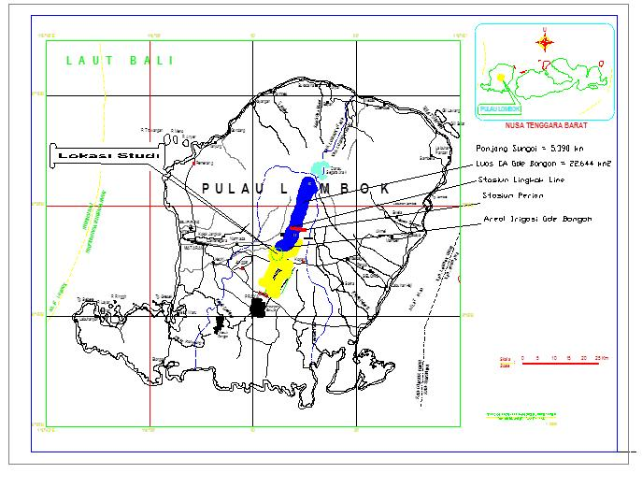

Gambar 1 Peta Lokasi Penelitian
Pelaksanaan Penelitian
1. Tahap Persiapan
Tahap persiapan yang di maksud disini adalah survey lokasi yang merupakan langkah awal yang dilakukan untuk mendapatkan gambaran sementara tentang lokasi yang akan di jadikan lokasi penelitian, pengumpulan literatur-literatur dan referensi yang menjadi landasan teori, serta pembuatan proposal pelaksanaan.
2. Pengumpulan Data
- Data skema jaringan,
- Data luas lahan irigasi,
- Data curah hujan setengah bulanan,
- Data klimatologi,
- Data debit setengah bulanan,
- Data laporan intensitas tanam,
- Data teknis D.I Gde bongoh
- Serta data-data yang lain yang menunjang studi ini.
3.Analisa dan Pengolahan Data
- Uji Konsistensi Data Curah Hujan
- Analisa Curah Hujan Rerata
- Analisis Curah Hujan Efektif
- Analisa Data Klimatologi
- Analisa Ketersediaan Air
- Analisa Kebutuhan Air Tanaman
- Analisa Neraca Air
- Simulasi Pola Tanam
Bagan Alir Penelitian
Gambar 2 Bagan Alir Penelitian

4. ANALISIS DAN PEMBAHASAN
- Analisis Hidrologi Dan Klimatologi
Data hujan dianalisis pada studi ini adalah data curah hujan dari stasiun hujan yang berpengaruh terhadap Daerah Irigasi Gde Bongoh adalah stasiun hujan Perian dan stasiun hujan lingkok lime.
2.Uji Konsistensi Data Curah Hujan
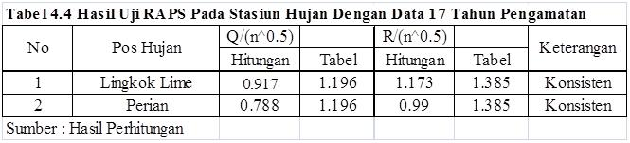
Tabel 6 Hasil Uji Raps

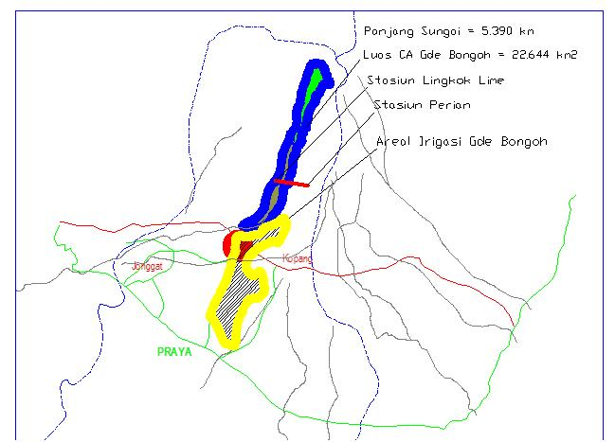
3.Analisis Curah Hujan Rata – rata Daerah

Gambar 3 Peta Polygon Thiessen
Metode yang digunakan dalam analisa ini adalah metode Polygon Thiessen.
Tabel 7 Rata – rata Curah Hujan Setengah Bulanan (mm)

4.Analisa Curah Hujan Efektif
Tabel 8 Curah Hujan Efektif Padi dan
Palawija

Tabel 8 Curah Hujan Efektif Padi dan Palawija (Lanjutan

5.Analisis Evapotranspirasi
Besarnya nilai evapotranspirasi pada studi ini dihitung menggunakan metode Penman (Modifikasi FAO) dengan memasukkan data-data klimatologi yang ada berupa data suhu, kelembababan udara, kecepatan angin dan lama penyinaran matahari.
Dari hasil seluruh perhitungan dari bulan Januari sampai dengan bulan Desember diperoleh nilai Eto terbesar pada bulan Oktober II sebesar 9.54 mm/hari dan yang terkecil pada bulan Maret II sebesar 2.83 mm/hari. Hasil perhitungan untuk seluruhnya dapat dilihat pada Tabel dibawah ini :

Tabel 9 Perhitungan Evapotranspirasi D.I Gde Bongoh
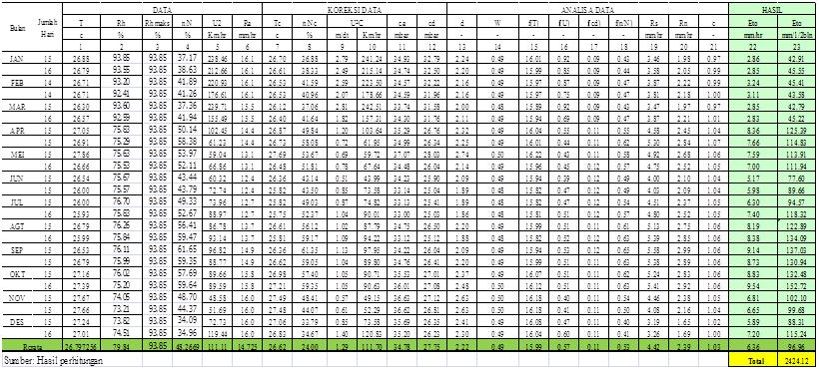

Analisis Ketersediaan Air

Perhitungan ketersediaan air dilakukan untuk mengetahui debit andalan yang dimiliki pada D.I Gde Bongoh. Dalam studi ini D.I Gde Bongoh merupakan D.I semiteknis di bawah pengawasan Pemda Kabupaten Lombok Tengah yang memanfaatkan sumber air melalui Bendung Gde Bongoh sehingga terdapat pencatatan data debit. Untuk menentukan debit andalan pada studi ini digunakan pencatatan data debit selama 12 tahun yaitu dari tahun 2003 sampai dengan tahun 2014, serta perhitungan analisis yang digunakan adalah dengan metode bulan dasar perencanaan (basic month) dengan peluang keandalan 80% dan 50%.

Tabel 10 Perhitungan Debit Andalan Metode Basic Month ( Q80 dan Q50 ) dalam m³/dt

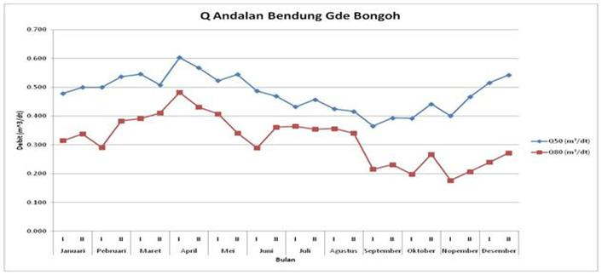

Gambar 4 Debit Andalan Bendung Gde Bongoh Periode Setengah Bulanan Q80% dan Q50%

Analisis Sistem Pola Tanam
1.Sistem Pola Tanam
Perhitungan kebutuhan air irigasi tanaman pada Daerah Irigasi Gde Bongoh dilakukan dengan tiga alternatif pola tanam, yaitu:
- Padi+Kacang Tanah - Bawang - Bawang
- Padi+Kacang Tanah - Bawang - Tembakau
- Padi+Cabai - Buncis – Tembakau
2.Analisis Kebutuhan Air Tanaman
Kebutuhan air tanaman dianalisis berdasarkan faktor klimatologi, curah hujan, suhu, koefisien tanaman dan segala hal yang berkaitan dengan penguapan. Perhitungan kebutuhan air irigasi tanaman dilakukan pada 3 musim tanam berdasarkan pola tanam yang telah direncanakan.

Tabel 11 Perhitungan Kebutuhan Air Tanaman Pola Tanam I Dengan Awal Tanam Oktober I

Tabel 12 Rekapitulasi Kebutuhan Air Tanaman Pola Tanam I

Tabel 12 Rekapitulasi Kebutuhan Air Tanaman Pola Tanam I ( lanjutan )

Tabel 13 Rekapitulasi Kebutuhan Air Tanaman Pola Tanam II

Tabel 13 Rekapitulasi kebutuhan Air Tanaman Pola Tanam II (Lanjutan)

Tabel 14 Rekapitulasi Kebutuhan Air Tanaman Pola Tanam III

Tabel 14 Rekapitulasi Kebutuhan Air Tanaman Pola Tanam III (Lanjutan)

Tabel 15 Neraca Air Dan Faktor K Awal Tanam Oktober I Pola Tanam I

Analisis Neraca Air
Tabel 16 Rekapitulasi Neraca Air Pola Tanam I

Tabel 16 Rekapitulasi Neraca Air Pola Tanam I (lanjutan)

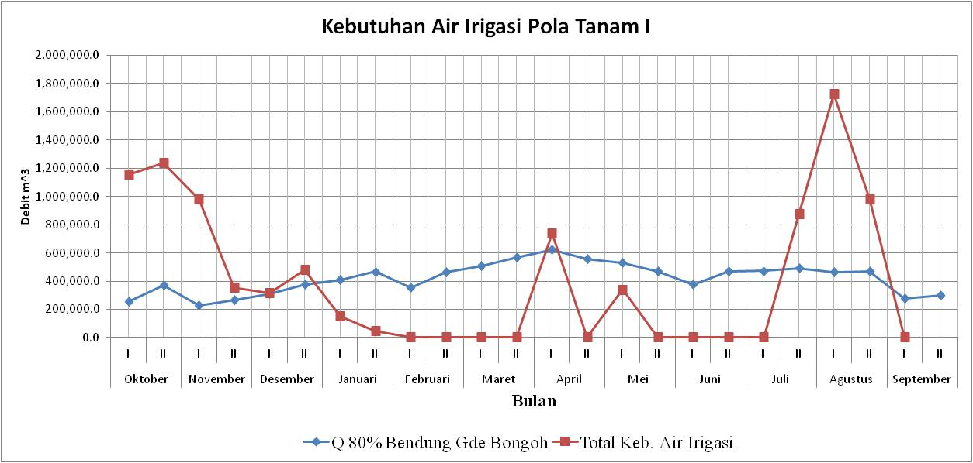
Dalam bentuk grafik sebagai berikut:

Gambar 5 Neraca Air Pola Tanam I Awal Tanam Oktober I

Ketersediaan air pada Bendung Gde Bongoh berdasarkan tabel 4.20 di atas untuk pola tanam I menunjukkan bervariasinya debit Bendung Gde Bongoh dalam Q80% untuk memenuhi kebutuhan air irigasi D.I Bendung Gde Bongoh. Pada awal tanam Oktober I diperoleh neraca air dengan surplus kebutuhan air irigasi sebesar 98.017,19 m³ dengan intensitas tanam terbesar adalah sebesar 229%.

Analisis Faktor K
Tabel 17 Rekapitulasi Faktor K Pola Tanam I

Tabel 17 Rekapitulasi Faktor K Pola Tanam I (Lanjutan)

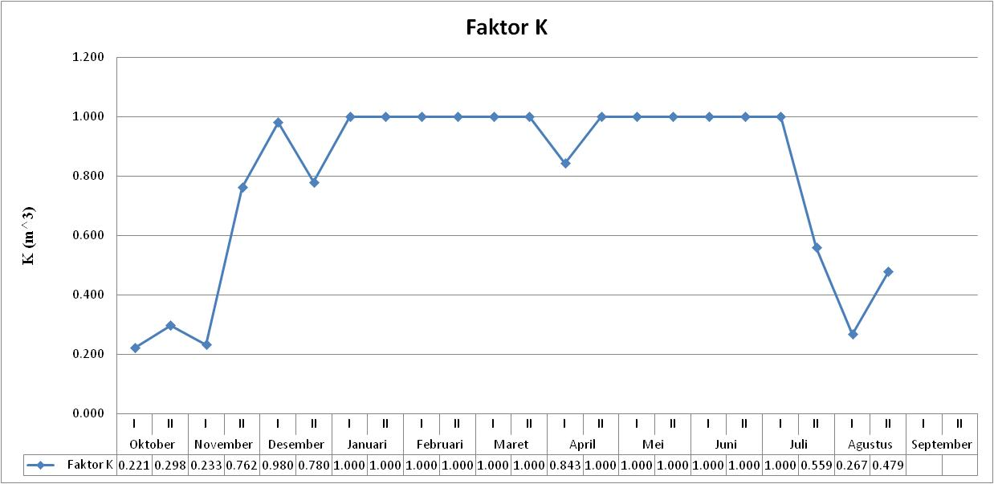
Dalam Bentuk Grafik Sebagai Berikut :

Gambar 6 Faktor K Pola Tanam I Awal Tanam Oktober I

Tabel di atas merupakan contoh perhitungan faktor K pada bulan Oktober 1 terjadi debit sebesar 0.221 m³ dimana apabila faktor K lebih dari 1.00 m³ maka tetap di gunakan 1.00 m³ yang menunjukkan bahwa air di alirkan secara terus menerus. Gambaran ketersediaan air Bendung Gde Bongoh berdasarkan Tabel 4.20 dan Grafik 4.4 diatas untuk pola tanam I (Padi+Kacang Tanah) – (Bawang) – (Bawang) menunjukkan bahwa pola tanam I (Padi+kacang Tanah) – (Bawang)
– (Bawang) dengan awal tanam Oktober I menjadi awal tanam terbaik dengan intensitas tanam sebesar 229 % dengan kriteria pemberian air yang secara bervariasi yaitu dialirkan secara terus-menerus sebanyak 16 periode dengan persentase 66,67%, giliran di saluran sekunder sebanyak 2 periode dengan persentase 8,33% dan giliran di saluran tersier sebanyak 1 periode dengan persentase 4,17%, serta giliran disaluran primer sebanyak 3 periode dengan persentase 12,50%
Hasil Dan Pembahasan
Tabel 18 Intensitas Tanam Pola Tanam I

Tabel 19 Intensitas Tanam Pola Tanam II

Tabel 19 Intensitas Tanam Pola Tanam II

Tabel 20 Intensitas Tanam Pola Tanam III

Berdasarkan 3 alternatif pola tanam hasil analisis jika di tinjau dengan kriteria pemberian air yang di berikan dan besarnya kebutuhan air Irigasi yang sesuai dengan intensitas tanam yang dibutuhkan maka dapat ditentukan pola tanam yang paling tepat untuk di terapkan pada D.I. Gde Bongoh yaitu pola tanam I dengan awal tanam Oktober I (Padi+Kacang Tanah) – (Bawang) - (Bawang) karena Intensitas Tanam sebesar 230% dan total kebutuhan air irigasi 9.391.782,31 m³ dan mengalami Surplus sebesar 98.017,19 m³
Dari berbagai analisis yang telah dihasilkan mulai dari intensitas tanam, kebutuhan air irigasi, neraca air, macam-macam kriteria pemberian air yang berlaku dan luas total areal tanam dalam 3 pola tanam dengan awal tanam yang berbeda - beda telah menunjukkan bahwa pola tanam I (Padi+kacang Tanah) – (Bawang) – (Bawang) dengan awal tanam Oktober I menjadi pola tanam yang terbaik dengan intensitas tanam sebesar 229% dengan total kebutuhan air irigasi 9.391.782,31 m³ dan mengalami Surplus sebesar 98.017,19 m³dengan kriteria pemberian air yang secara bervariasi yaitu dialirkan secara terus-menerus sebanyak 16 periode, giliran di saluran sekunder sebanyak 2 periode dan giliran di saluran tersier sebanyak 1 periode, serta giliran disaluran primer sebanyak 3 periode dengan luas areal tanam MT I (Padi 300 Ha + kacang Tanah 2344 Ha), MT II (Bawang 2400 Ha) dan MT III (Bawang 1000 Ha).

KESIMPULAN
Berdasarkan hasil analisis air irigasi D.I Gde Bongoh maka dapat ditarik kesimpulan bahwa :
- Ketersediaan air pada Bendung Gde Bongoh dengan debit andalan (Q50%) mempunyai rata-rata sebesar 0,479 m³/dt, sedangkan ketersediaan air dengan debit andalan (Q80%) mempunyai rata-rata sebesar 0,319 m³/dt.
- Dapat diketahui total dari kebutuhan air irigasi terkecil dari 3 alternatif pola tanam terjadi pada pola tanam I (Padi + Kacang Tanah) – (Bawang) – (Bawang) awal tanam Oktober I sebesar 9.391.782,31 m³ sedangkan untuk kebutuhan air terbesar terjadi pada pola tanam III (Padi + Cabai) – (Buncis) – (Tembakau) awal tanam Desember II sebesar 16.140.624,61 m³.
- Faktor K atau kriteria pemberian air yang terjadi pada 3 alternatif pola tanam, untuk pola tanam I (Padi + Kacang Tanah) – (Bawang) – (bawang) pada oktober I dengan intensitas tanam terbesar adalah sebesar 229% dengan luas lahan yang bisa ditanami sebesar 6044 Ha dengan kriteria pemberian air secara bergilir yaitu pada saluran sekunder sebanyak 2 periode, saluran primer sebanyak 3 periode dan saluran tersier sebanyak 1 periode serta pemberian air terus menerus sebanyak 16 periode, untuk pola tanam II (Padi + Kacang Tanah) – (Bawang) – (Tembakau) pada desember II dengan intensitas tanam terkecil adalah sebesar 135% dengan luas lahan yang bisa ditanami sebesar 3550 Ha dengan kriteria pemberian air secara bergilir yaitu pada saluran sekunder sebanyak 5 periode, saluran primer sebanyak 1 periode dan saluran tersier sebanyak 2 periode serta pemberian air secara terus menerus sebanyak 15 periode.
- Berdasarkan keseimbangan air dari 3 alternatif pola tanam, untuk pola tanam I (Padi + Kacang Tanah) + (Bawang) + (Bawang) dimana intensitas tanam terbesar terjadi pada Oktober I sebesar 229 % dengan kebutuhan air irigasi sebesar 9.391.782,31 m³ dan mengalami Surplus sebesar 98.017,19 m³, untuk pola tanam II (Padi + Kacang Tanah) – (Bawang) – (Tembakau) dimana intensitas tanam terbesar terjadi pada bulan Oktober I sebesar 225 % dengan kebutuhan air irigasi sebesar 9.940.211,64 m³ dan mengalami Defisit sebesar 171.792,36 m³, untuk pola tanam III (Padi + Cabai) – (Buncis) – (Tembakau) dimana intensitas tanam terbesar terjadi pada bulan Oktober I sebesar 217 % dengan kebutuhan air irigasi sebesar 12.733.797,11 m³ dan mengalami Defisit sebesar 2.965.377,25 m³.
5. Berdasarkan ketersediaan air bendung Gde Bongoh dan jumlah intensitas tanam, alternatif pola tanam yang lebih maksimal untuk diterapkan sesuai dengan kondisi D.I Gde Bongoh pada saat ini yaitu pola tanam I (Padi+Kacang Tanah) – (Bawang) – (Bawang) awal tanam oktober I

SARAN
Hasil studi ini diharapkan dapat memberikan gambaran tentang kondisi di D.I Gde Bongoh. Selain kesimpulan yang telah dijabarkan di atas, beberapa saran diperlukan guna mendapatkan hasil yang lebih baik pada studi-studi berikutnya.
Dari itu penulis memberikan beberapa saran sebagai berikut :
- Pelaksanaan pemberian air ke daerah irigasi harus selalu diawasi secara baik dan benar, perbaikan bendung, saluran primer, saluran skunder harus disegerakan dan juga sistem pemberian air yang harus segera ditata sesuai dengan kriteria pemberian air dengan konsep faktor K yang telah dianalisis, mengingat keterbatasan dari sumber air yang membuat rendahnya tampungan di Bendung Gde Bongoh untuk keperluan irigasi.
- Diharapkan dari hasil tiga alternatif pola tanam dapat diterapkan pola tanam dan awal tanam pada kebutuhan air irigasi terkecil sesuai dari hasil analisis di atas.
- Dengan mengetahui kondisi ketersediaan air irigasi pada lokasi studi, maka perlu diadakannya pengoptimasian dalam melanjutkan studi ini agar tercapainya pembagian luasan lahan yang benar-benar optimal dan mendapatkan hasil produksi yang maksimal.

DAFTAR PUSTAKA
Adhiatma, Prayogi., 2014, Studi Pola Pemberian Air Irigasi Berdasarkan Faktor Jarak Sebagai Upaya Pemenuhan Kebutuhan Air di Daerah Irigasi Kedungkandang Kabupaten Malang. Tugas akhir, Jurusan Pengairan Fakultas Teknik Universitas Brawijaya, Malang.
Anonim, 1986, Standar Perencanaan Irigasi Bagian Perencanaan Jaringan Irigasi, KP-01, Departemen Pekerjaan Umum, Direktorat Jendral Pengairan, CV. Galang Persada, Bandung.
Anwariah, Zuhairiatun., 2007, Studi Penentuan Pola Tanam Berdasarkan Ketersediaan Air di Daerah Irigasi Sesaot. Tugas akhir, Jurusan Teknik Sipil Fakultas Teknik Universitas Mataram, Mataram.
Harto, Sri. B.R., 1993, Analisis Hidrologi, PT. Gramedia Pustaka Utama, Jakarta.
Ispah Hariadi, Akhwan., 2013, Analisis Ketersediaan Air dan Kebutuhan Air Irigasi DI. Kerongkong Kabupaten Lombok Timur. Tugas akhir, Jurusan Teknik Sipil Fakultas Teknik Universitas Mataram, Mataram.
Mawardi, E, Prof, R, Drs., 2007, Desain Hidraulik Bangunan Irigasi, Alfabeta, Bandung.
Soekrasno, S., 2007, Diklat Pemeriksaan Keteknikan Bidang Sumber Daya Air. Sub-bidang Irigasi dan Rawa. Inspektorat Jendral Departemen Pekerjaan Umum. Diunduh pada tanggal 3 oktober 2012.
Soemarto, C. D., 1986, Hidrologi Teknik, Usaha Nasional, Surabaya.
Sosrodarsono, S,. Takeda, K,. 1987, Hidrologi Untuk Pengairan, Pradnya Paramitha, Jakarta.
Subarkah, I. 1980. Hidrolika Untuk Perencanaan Bangunan Air. Bandung: Idea Dharma.
Suhardjono., 1994, Kebutuhan Air Tanaman, ITN Malang Press, Malang.

